Tarımsal Hizmetler Daire Başkanlığında bu hafta (16-20 ARALIK 2024)

- Arı Yaşam Gücü Projesi kapsamında, Malkara-Süleymanpaşa Bal Üreticileri Birliği Başkanlığı ile Malkara'da proje talepleri ile ilgili değerlendirme toplantısı yapıldı.

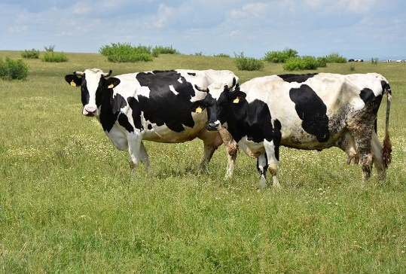

- Karma Yem Projesi kapsamında, Çorlu-Marmaraereğlisi-Ergene Süt Üreticileri Birliği Başkanlığına gidilerek, teknik bilgilendirme toplantısı yapıldı.

- Tekirdağ Büyükşehir Belediye Başkanlığımız, Tekirdağ İli Arı Yetiştiricileri Birliği, Muratlı Bal Üreticileri Birliği ve Malkara Süleymanpaşa Bal Üreticileri Birliği Başkanlıkları işbirliğinde uygulanmakta olan ‘Arı Yaşam Gücü Projesi’ kapsamında, ilgili kuruluşlar ile, Daire Başkanlığımız toplantı salonunda proje talepleri değerlendirme toplantısı gerçekleştirildi.

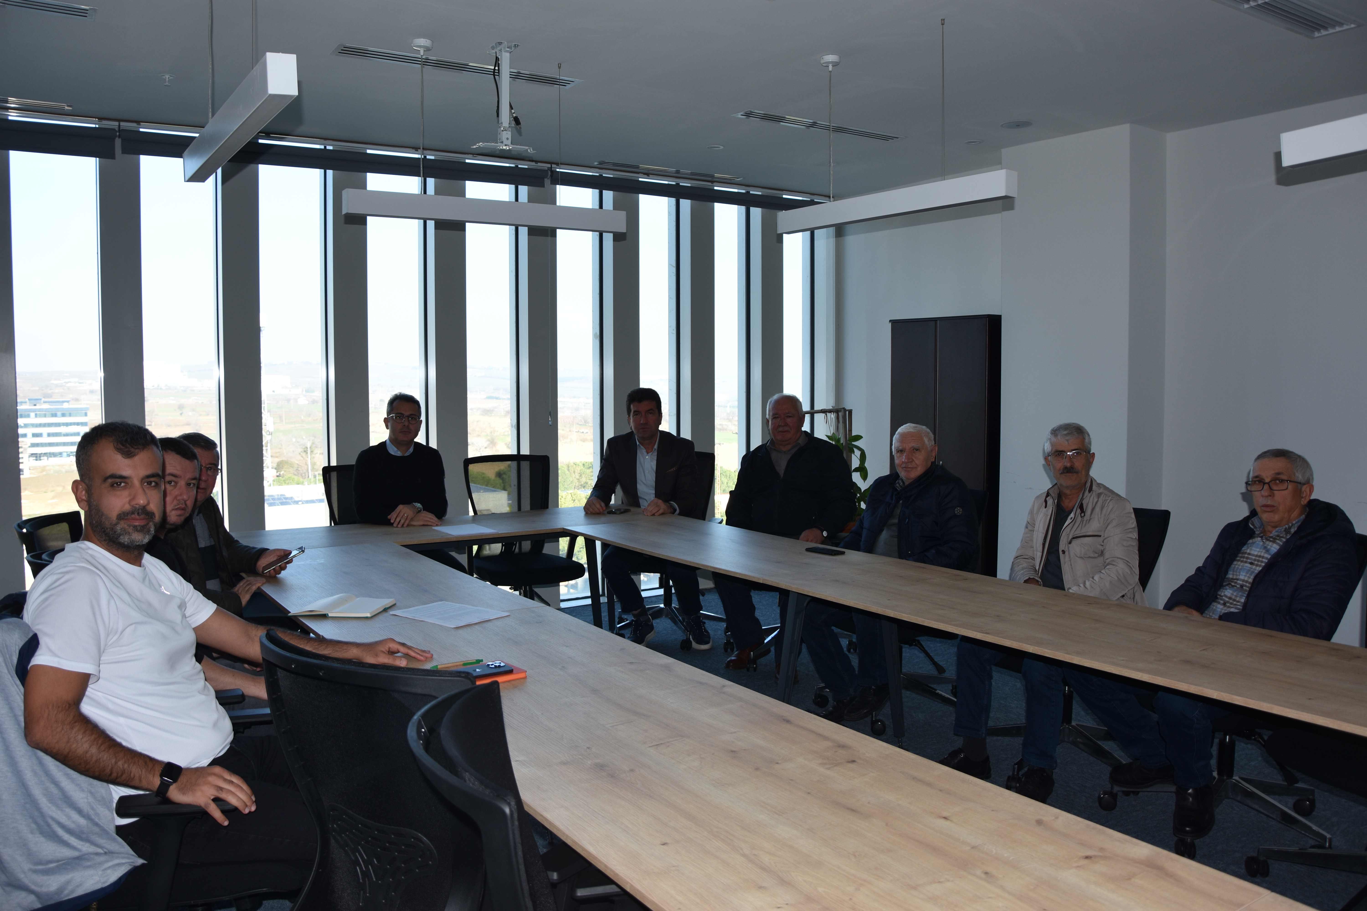

- Hayrabolu ilçesi Soylu, Susuzmüsellim, Umurbey, Kutlugün, ve Hasköy süt birlikleri ziyaret edildi. Talep ve görüşleri hakkında bilgi alışverişi yapıldı.

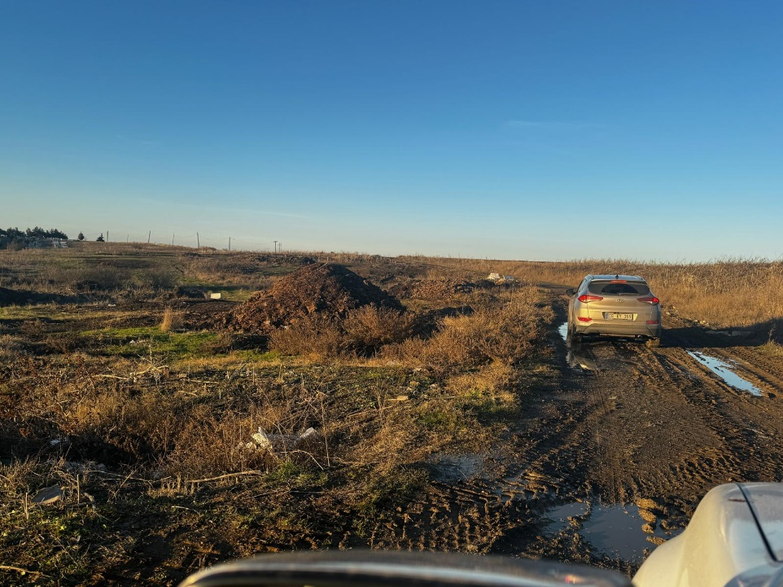

- Kırsal Mahallelerde hayvan gübre yönetimi (toplanması, ayrıştırılması ve yeniden değerlendirilmesi) ile ilgili teknik incleme Karacakılavuz Mahallesine yapılmış mahalle muhtarı ile görüşülüp fikir alışverişinde bulunulmuştur.

- Kooperatiflerin mevcut durumu ve taleplerini değerlendirmek amacıyla ziyaretler gerçekleştirildi. Süleymanpaşa: Gazioğlu ; Muratlı: Yeşilsırt; Çorlu: Yenice, Yulaflı, Sarılar Kırsal Mahallelerine tarımsal kalkınma kooperatifleriyle yerinde tespit çalışmaları için görüşmeler sağlanmıştır.
- Tarımsal Kalkınma Kooperatifleri Üst Birliği ile yapılması planlanan Süt Kabul Kantarı projesi ile ilgili sahada teknik inceleme yapılmıştır. Ayrıca Hereke ve Ahievren mahallelerinde yerinde ziyaret gerçekleştirilmiştir. Verilen yem ezme makiinalarının çalışır durumda olduğuna dair tespit tutanağı tutulmuştur.

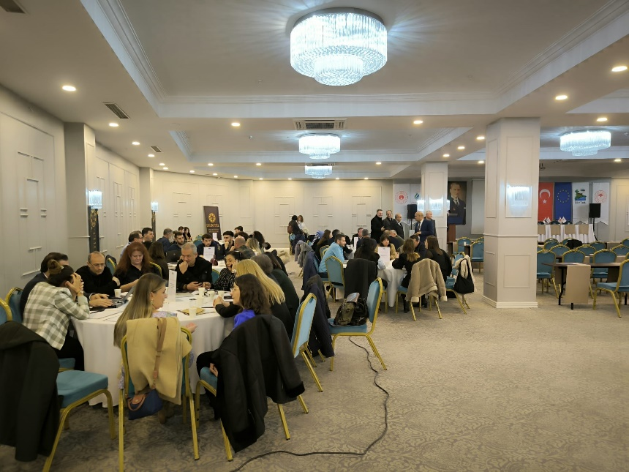

- NKÜ tarafından yürütülen TR21 Trakya Bölgesinde İklim Değişimine Uyum İçin Nötr Arazi Bozulumu (İklimTrak) Projesinin son çalıştay programına 9.12.2024 tarihinde katılım sağlandı.

